Малыш и музыка.

Подготовила воспитатель 2 гр. раннего возраста

Фёдорова И.Б.

В чем и когда появляется музыкальная способность малышей?

Музыкальное развитие и воспитание ребенка начинается с первых дней его жизни, когда он слышит мамин голос, берет в руки первый музыкальный инструмент — погремушку.

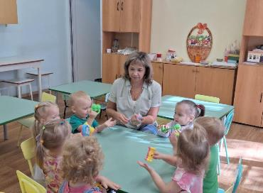

Основные задачи музыкального воспитания детей 2-3 лет

состоят в том, чтобы создать благоприятную, радостную атмосферу и побуждать детей  к активности — уметь проявлять себя в подпевании, связывать с музыкой движения, игры и пляски, а также прививать интерес и любовь к музыке, различать контрастные особенности ее звучания (громко -тихо, высокие- низкие регистры), развивать эмоциональную отзывчивость на музыку, музыкальную память, слух.

Формирование активности в музыкальной деятельности — основная задача воспитания детей этого возраста. Музыкальное воспитание детей 2-3 лет имеет свои особенности. В этом возрасте у детей проявляется большой интерес ко всему окружающему. Малыши наблюдают за взрослыми, за игрой других детей, за всем, что происходит вокруг них.

Дети очень активны и подвижны,  у них совершенствуются основные виды движения: ходьба, бег. Происходят большие изменения в развитии речи и в умственном развитии, увеличивается словарный запас. Речь становится не только средством общения с взрослыми, но и средством общения с другими детьми. На третьем году жизни совершенствуется восприятие, в результате развивается произвольное внимание.

Поэтому в музыкальном воспитании детей необходимо учитывать эти особенности психического и физического развития.

Ранний возраст ребенка (2-3 года) является идеальным временем для знакомства малыша с музыкальными инструментами, которые приходят на смену погремушкам.

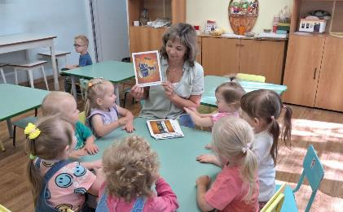

В этот период детей можно знакомить со звучанием таких инструментов, как  барабан, бубен, дудочка.

## G:\Фото музыка\IMG-20240817-WA0018.jpg

## G:\Фото музыка\IMG-20240817-WA0025.jpg

## Поем вместе с малышами.

Трудно найти ребенка, у которого бы отсутствовало желания петь и при этом пританцовывать. Пение способствует не только музыкальному развитию крохи, но и **формированию правильного дыхания и развитию речи.** Напевать песенки можно как с музыкальным сопровождением, так и без него, соблюдая при этом правильность артикуляции и дикции. Большой интерес у детей вызывают**песни из мультфильмов, а также песни, в основе которых лежат детские стишки.**

## G:\Фото мыльные пузыри\20240614_095700.jpg

## Обучаем малыша музыкальным движениям.

Маленького ребенка, который еще не умеет ходить, мы можем взять на руки и вместе с ним выполнять простые ритмичные движения под музыку. По мере взросления малыша можем привлекать его к выполнению различных **плясовых движений:** хлопки в ладоши, поочередное выставление правой и левой ножки, кружение на носочках и другие. Исполнение различных движений под музыку не только способствует музыкальному развитию малыша, но и формирует чувство равновесия и правильной координации в пространстве.

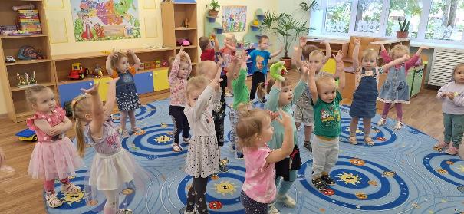

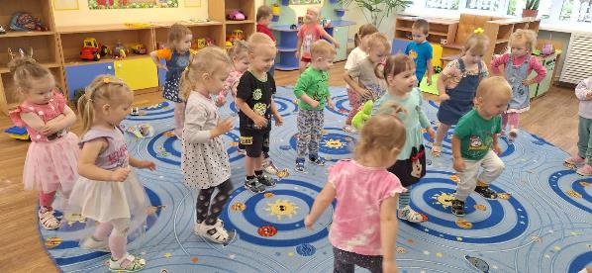

Для домашнего музыцирования необходимы музыкальные игрушки и инструменты. Они продаются в магазинах. Но их можно изготовить из подручных материалов вместе с малышом. Так заодно ребенок приобретет навыки ручного труда. Ненужные небольшие коробочки можно наполнить горохом, песком, бусинками. Обклеить цветной бумагой и вот новая игрушка готова.

**Рекомендации родителям**.

Не включайте музыку громко (особенно перед сном)! Дети обычно сами регулируют степень громкости, наиболее комфортную для их восприятия. Если музыка играет слишком тихо, они добавят звук, если слишком громко — будут закрывать уши.

◈ Помните, что наушники вредны для детского слуха! Это может быть опасным для развития слухового аппарата ребенка. Также сильные звуковые вибрации травмируют нервную систему.

◈ Выбирайте мелодичные и легкие по звучанию ритмы. Нельзя нагружать слуховое восприятие ребенка сложными ударными партиями.

◈ Во все времена классическая музыка считалась лучшим музыкальным жанром для малышей. Пусть ваш кроха слушает Моцарта, Вивальди, Бетховена. Произведения этих композиторов благотворно влияют на психическое развитие детей.

◈ Дети хорошо воспринимают высокочастотные звуки, поэтому старайтесь избегать низкочастотных мелодий. Они негативно воздействуют на психику ребенка.

◈ Нельзя, чтобы музыка в доме звучала 24 часа в сутки. Малышам до трех лет рекомендуют слушать музыку не более одного часа в течение дня. Можно разбить это время: полчаса утром, полчаса после обеда (или по пятнадцать минут четыре раза).

◈ Утром слушайте бодрую, ритмичную музыку, во второй половине дня и ближе к вечеру — спокойную и умиротворяющую.

Ежедневные занятия ребенка музыкой помогут не только сформировать любовь к музыке, но и выявить способности малыша к этому виду деятельности